**PROFESOR PATROCINANTE:**

**German Barrientos**

**ESCUELA DE INFORMÁTICA Y TELECOMUNICACIONES**

**VOILÀ**

Proyecto Asignatura Proceso de Portafolio de Título

Para optar

al título de **Ingenieria en Informatica**

**Víctor Remolcoy – Roberto Díaz**

**PUERTO MONTT – CHILE**

**2025**

# DEDICATORIA

Víctor Remolcoy:

A mi familia.

Con profunda gratitud y amor, dedico este proyecto de título, y con él, el cierre de toda mi carrera profesional, a mis pilares fundamentales: mi mamá y mi papá.

Ustedes son los verdaderos artífices de este logro. Su sacrificio incondicional, tanto económico como emocional, ha sido la piedra angular sobre la que se construyó cada oportunidad que he tenido.

El hecho de haberme permitido y apoyado para estudiar una carrera profesional lejos de mi ciudad no fue solo un gesto de generosidad, sino el acto de confianza más grande que he recibido. Asumieron un desafío a la par del mío, confiando en mí desde la distancia y proveyendo todo lo necesario para que yo solo tuviera que enfocarme en mis estudios.

En cada día de este largo camino, su apoyo en todo aspecto fue clave. En los momentos de mayor dificultad, fueron su aliento en cada llamada y su palabra precisa las que me dieron la fortaleza para continuar. Más allá del invaluable apoyo material, les agradezco por los valores que me inculcaron: la perseverancia, la rectitud y la convicción de que el esfuerzo es el único camino para alcanzar metas significativas.

Hoy, al finalizar esta hermosa etapa de la educación superior, reafirmó que este título no es solo un logro personal, sino el fruto tangible de un esfuerzo familiar.

Este triunfo les pertenece tanto como a mí. Es para ustedes.

Roberto Diaz:

Quiero dedicar este espacio a las personas que han sido mi sostén más profundo y mi mayor inspiración: mi madre, mi padre y mi hermano. Todo lo que soy hoy y cada paso que he logrado dar para llegar hasta aquí han sido posibles gracias a su amor incondicional, a su paciencia infinita y a la confianza que siempre depositaron en mí, incluso en los momentos en que yo mismo dudé. Gracias por acompañarme, por sostenerme cuando sentí que flaqueaba y por celebrar conmigo cada pequeño avance. También agradezco aquellos pequeños momentos cotidianos entre ladridos y maullidos, que llenaron de calidez este camino. No existe palabra que alcance para expresar lo que significan para mí.

Extiendo también mi gratitud a mis amistades, quienes con su compañía, gestos amables, conversaciones y apoyo silencioso hicieron más llevadero este camino. Gracias por estar presentes en los días de cansancio, por recordarme mi propio valor y por ofrecerme un espacio de refugio cuando más lo necesité.

Finalmente, agradezco a cada persona que, de una u otra forma, aportó su granito de arena durante estos años de estudio: docentes, compañeros, profesionales y todas aquellas personas que me brindaron una palabra de aliento, un consejo, una guía o un gesto amable.

Cada uno de ustedes ha dejado una huella en este proceso, y a todos quienes han sido parte de este viaje, gracias por caminar conmigo. Sin ustedes, este sueño no habría sido posible.

# AGRADECIMIENTOS

Víctor Remolcoy  
En primer lugar, deseo expresar mi más profundo agradecimiento a mi familia, el pilar fundamental de mi vida. A mi madre, Gloria Almonacid; a mi padre, Víctor Remolcoy; a mis hermanos, Matias y Felipe; a mi tía Maribel Gallardo y a mi abuela, Miguelina Muñoz.

Ustedes fueron mi todo en este proceso; su apoyo incondicional a la distancia fue la clave para que yo pudiera sostenerme. Les agradezco infinitamente por estar presentes en cada situación, tanto en las lindas como en las malas, y por ser el aliento constante que me impulsó a no bajar los brazos, incluso cuando el panorama no era el mejor. Sin su respaldo, este logro simplemente no sería posible.

En segundo lugar, extiendo mi gratitud a los compañeros que conocí en esta valiosa etapa, y muy en especial a mis grandes amigos Roberto Diaz y Nicolas Maldonado. Desde el primer minuto me tendieron la mano, y juntos recorrimos este camino, apoyándonos mutuamente hasta lograr nuestro objetivo compartido de culminar este proceso universitario de la mejor manera. Su compañerismo fue un soporte vital en el día a día.

Finalmente, mi gratitud se extiende a todo el cuerpo docente de la Escuela de Informática y Telecomunicaciones de Duoc UC. Agradezco a cada profesor por la dedicación y la paciencia puestas en su labor formativa. Sus enseñanzas no solo me permitieron fortalecer mis habilidades y conocimientos técnicos en el mundo de la informática, sino que también me guiaron en mi crecimiento integral como alumno, persona y, ahora, como profesional.

A todos ustedes, muchas gracias.

Roberto Diaz:

Quiero expresar mi más profundo agradecimiento a quienes le pusieron nombre y rostro al amor y apoyo incondicional que recibí durante este proceso. A mi madre, Margarita Huanel; a mi padre, Orlando Diaz y a mi hermano, Miguel Diaz. Gracias por ser mi sostén y por creer en mí incluso cuando los desafíos parecían inmensos. Este logro es tan mío como de ustedes.

Un agradecimiento especial a mis grandes amistades: Cesar Huenchuñir, Victor Remolcoy, Nicolas Maldonado y Jeanfranco Sanchez. Ustedes estuvieron ahí desde el inicio, y su compañía fue vital para hacer de este camino una experiencia compartida y memorable. Gracias por recordarme mi valor y estar presentes en cada etapa

Finalmente, agradezco a la Escuela de Informática y Telecomunicaciones de Duoc UC. La formación recibida no solo fortaleció mis habilidades como desarrollador Full Stack, sino que me entregó los cimientos para explorar la automatización de servicios de manera autodidacta. Fue esa combinación de aprendizaje guiado y curiosidad personal la que permitió dar vida a "Voila", una solución innovadora que hoy me enorgullece presentar.

# SUMARIO

El presente informe detalla el desarrollo y la implementación del proyecto “VOILÀ”, Plataforma web tipo marketplace de servicios diseñada como proyecto de tesis para la carrera de Ingeniería en Informática. El proyecto abarca la problemática existente de la ineficiencia e incertidumbre al contratar servicios locales, los cuales se adquieren de forma informal a través de mensajes directos.

El proyecto se presenta como una solución integral que conecta tres tipos de usuarios, clientes, proveedores independientes y empresas, centralizando las ofertas y automatizando el proceso de reservar una hora del servicio. Lo que diferencia a “VOILÀ” de la competencia son la implementación de un panel de análisis de datos para los proveedores y un sistema de reputación innovadora que utiliza inteligencia artificial para realizar análisis de sentimientos sobre las reseñas de textos, ofreciendo métricas de mejor calidad y confianza. Al igual que la implementación de un chatbot robusto utilizando inteligencia artificial para identificar procesos el cual tiene como funcionalidad simplificar el uso para personas con poco manejo en reservas o en páginas web así reservar y ver disponibilidad de servicios de forma funcional a través del mismo chat.

El desarrollo de la plataforma web “VOILÀ” se ejecutó utilizando un stack de tecnologías modernas, incluyendo React.js para el frontend, Node.js para el backend y Supabase como solución de base de datos. El proyecto abarca desde la fundamentación del problema, el diseño, hasta la presentación de resultados funcionales de la plataforma web, validando asi el cumplimiento de los objetivos propuestos por el grupo.

# ÍNDICE

**DEDICATORIA 1**

**AGRADECIMIENTOS 3**

**SUMARIO 5**

**ÍNDICE 6**

**ÍNDICE DE TABLAS 8**

**ÍNDICE DE FIGURAS 9**

**ÍNDICE DE ANEXOS 10**

**1. ANTECEDENTES GENERALES 11**

1.1. Introducción 11

1.2. Descripción del Proyecto 11

1.2.1. Tema 11

1.2.2. Áreas de Desempeño 11

1.2.3. Competencias o Unidades de Competencias 12

1.3. Fundamentación Proyecto APT 12

1.3.1. Relevancia del proyecto APT 12

1.3.2. Descripción de Proyecto APT 12

1.3.3. Pertinencia del proyecto con el perfil de egreso 13

1.3.4. Relación con los intereses profesionales 13

1.3.5. Fortalezas y debilidades para desarrollar el proyecto APT 14

1.4. Planteamiento del problema 15

1.5. Objetivos 16

1.5.1. Objetivo General 16

1.5.2. Objetivos Específicos 16

**2. DISEÑO METODOLÓGICO 17**

**Tabla 1: Matriz del diseño metodológico. 17**

2.1. ETAPA N°1: FUNDACIÓN Y ARQUITECTURA (Semanas 1-2) 20

2.2. ETAPA N°2: AUTENTICACIÓN Y USUARIOS (Semanas 3-4) 21

2.3. ETAPA N°3: PÁGINAS PÚBLICAS (Semanas 5-6) 22

2.4. ETAPA N°4: GESTIÓN DE SERVICIOS Y SUCURSALES (Semana 7) 23

2.5. ETAPA N°5: SISTEMA DE CITAS Y HORARIOS (Semana 8) 23

2.6. ETAPA N°6: DASHBOARDS BÁSICOS (Semana 9) 24

2.7. ETAPA N°7: SISTEMA DE RESEÑAS Y ANALYTICS (Semana 10) 25

2.8. ETAPA N°8: DASHBOARDS CON GRÁFICOS (Semana 11) 26

2.9. ETAPA N°9: SISTEMA DE EMAILS Y AUTOMATIZACIÓN (Semana 12) 26

2.10. ETAPA N°10: SEGURIDAD, OPTIMIZACIÓN Y FINALIZACIÓN (Semana 13) 27

**3. RESULTADOS 28**

**4. CONCLUSIONES Y RECOMENDACIONES 33**

4.1. Conclusiones 33

4.2. Limitaciones y Recomendaciones. 33

**REFERENCIAS BIBLIOGRÁFICAS 35**

**ANEXO A: MODELO DE BASE DE DATOS 36**

**Figura A.1 Diagrama Entidad-Relación (DER) de la plataforma Voila (Anexos/Diagrama_DB.png) 36**

**Figura A.2 Arquitectura del Sistema Voila: Patrón Cliente-Servidor y Diseño en Capas 37**

**ANEXO B: GALERÍA DE INTERFACES DE LA PLATAFORMA VOILA 40**

**Figura B.1 Módulo de Autenticación: Pantallas de Registro e Inicio de Sesión 40**

**Figura B.2 Vista de Exploración de Servicios con Filtros Activos 41**

**Figura B.3 Integración de Mapas para Búsqueda por Geolocalización 41**

**Figura B.4 Componente "LocationPicker" para Registro de Sucursales 42**

**Figura B.5 Dashboard de Cliente con Métricas de Gasto Mensual 43**

**Figura B.6 Dashboard de Proveedor con Análisis de Ingresos y Citas 44**

**Figura B.7 Plantilla de Correo Electrónico (Notificación de Reserva) 45**

**ANEXO C: ORQUESTACIÓN DE PROCESOS (AUTOMATIZACIÓN) 46**

**Figura C.1 Flujo de trabajo en n8n: Automatización de consulta y agenda de citas 46**

# ÍNDICE DE TABLAS

**1****. DISEÑO METODOLÓGICO 17**

**Tabla 1:** Matriz del diseño metodológico. 17

# ÍNDICE DE FIGURAS

**Figura A.1** Diagrama Entidad-Relación (DER) de la plataforma Voila 36

**Figura A.2** Arquitectura del Sistema Voila: Patrón Cliente-Servidor y Diseño en Capas 37

**Figura B.1** Módulo de Autenticación: Pantallas de Registro e Inicio de Sesión 40

**Figura B.2** Vista de Exploración de Servicios con Filtros Activos 41

**Figura B.3** Integración de Mapas para Búsqueda por Geolocalización 41

**Figura B.4** Componente "LocationPicker" para Registro de Sucursales 42

**Figura B.5** Dashboard de Cliente con Métricas de Gasto Mensual 43

**Figura B.6** Dashboard de Proveedor con Análisis de Ingresos y Citas 44

**Figura B.7** Plantilla de Correo Electrónico (Notificación de Reserva) 45

**Figura C.1** Flujo de trabajo en n8n: Automatización de consulta y agenda de citas 46

# ÍNDICE DE ANEXOS

**ANEXO A: MODELO DE BASE DE DATOS 38**

**ANEXO B: GALERÍA DE INTERFACES DE LA PLATAFORMA VOILA 41**

**ANEXO C: ORQUESTACIÓN DE PROCESOS (AUTOMATIZACIÓN) 42**

# ANTECEDENTES GENERALES

## Introducción

En la era digital actual, la contratación de servicios locales aún se basa en métodos ineficientes y de baja confiabilidad, como la mensajería directa y las recomendaciones de círculo cercano. Esta dinámica genera incertidumbre tanto para el cliente como para el proveedor. El presente proyecto, "Voila", aborda este problema mediante el desarrollo de un marketplace de servicios. La plataforma no solo centraliza la oferta y automatiza la reserva de horas, sino que también introduce innovación a través de un robusto análisis de datos para proveedores y un sistema de reputación basado en Inteligencia Artificial, que analiza el sentimiento de las reseñas para ofrecer una visión más fidedigna de la calidad del servicio.

## Descripción del Proyecto

### Tema

Desarrollo de una plataforma web tipo *marketplace* de servicios, denominada "Voila", orientada a la gestión de reservas y la validación de la calidad del proveedor.

### Áreas de Desempeño

El desarrollo del proyecto "Voila" abarca múltiples áreas de desempeño clave del Ingeniero en Informática, entre las que destacan:

Desarrollo de Software y Aplicaciones Web: Creación de la solución full-stack, utilizando React.js para el frontend (Meta Platforms, Inc., 2025) y Node.js para el backend (OpenJS Foundation, 2025).

Gestión y Modelamiento de Bases de Datos: Implementación de una solución de datos escalable utilizando Supabase [PostgreSQL] (Supabase Inc., 2025) para gestionar la información de usuarios, servicios, reservas y reseñas.

Integración de Tecnologías de Información: Incorporación de servicios de terceros, como la API de OpenAI (OpenAI, 2025), para habilitar funcionalidades avanzadas (análisis de sentimientos).

Automatización y Orquestación de Procesos: Diseño y planificación de flujos de trabajo automatizados para la gestión de agendamiento mediante chatbot, utilizando n8n (n8n.io, 2025) como orquestador de servicios para integrar la comunicación del usuario con la lógica de negocio.

Arquitectura de Soluciones: Diseño de la arquitectura general del sistema, asegurando la correcta comunicación entre el cliente, el servidor, la base de datos y las APIs externas.

### Competencias o Unidades de Competencias

Este proyecto demuestra la aplicación directa de múltiples competencias de especialidad del perfil de egreso. Las más relevantes son:

Desarrollar una solución de software utilizando técnicas que permitan sistematizar el proceso de desarrollo, asegurando el logro de los objetivos del proyecto.

Construir Modelos de datos para soportar los requerimientos de la organización (Supabase) de acuerdo con un diseño definido y escalable en el tiempo.

Construir programas y rutinas de variada complejidad para dar solución a los requerimientos de "Voila" (React, Node.js), acordes a tecnologías de mercado y utilizando buenas prácticas.

Construir el modelo arquitectónico de una solución sistémica que soporte los procesos de negocio (la arquitectura React/Node/Supabase/OpenAI).

Implementar soluciones sistémicas integrales para optimizar los procesos de negocio: Específicamente mediante la digitalización y automatización del flujo de reserva de horas utilizando herramientas de orquestación de flujos (n8n).

Elaborar proyectos innovadores que agreguen valor, aplicando una solución de IA para el análisis de sentimientos, lo cual representa un diferenciador clave.

## Fundamentación Proyecto APT

### Relevancia del proyecto APT

La relevancia de "Voila" radica en su respuesta a una necesidad de mercado no resuelta: la digitalización y formalización de servicios locales. El proyecto propone una solución tecnológica directa a problemas de eficiencia, confianza y transparencia. Al integrar herramientas modernas como el análisis de datos para proveedores y el análisis de sentimientos por IA, el proyecto no solo optimiza un proceso de negocio (la reserva de horas), sino que también se alinea con las tendencias de la industria del software de agregar valor e inteligencia a las plataformas transaccionales.

### Descripción de Proyecto APT

"Voila" es una solución web integral que conecta a tres tipos de usuarios:

Proveedores Independientes: Profesionales que pueden crear un perfil, definir su portafolio de servicios, establecer precios y gestionar su propia agenda.

Empresas (PYMES): Negocios que pueden registrar sus sucursales, empleados, y administrar una oferta de servicios más compleja.

Clientes: Usuarios que buscan y contratan servicios, pudiendo filtrar proveedores basándose en su reputación, trabajos anteriores y reseñas verificadas.

La plataforma facilita el descubrimiento de proveedores y la automatización de la reserva de horas. Sus diferenciadores clave son (1) un robusto panel de análisis de datos para proveedores (ventas, citas, etc.) y (2) un sistema de reputación basado en Inteligencia Artificial para el análisis de sentimientos de las reseñas de texto.

### Pertinencia del proyecto con el perfil de egreso

El desarrollo de "Voila" es plenamente pertinente con el perfil de egreso del Ingeniero en Informática. El perfil describe a un profesional capacitado para "analizar, diseñar, desarrollar, implementar y gestionar proyectos informáticos". Este proyecto ha requerido la ejecución de cada una de esas etapas: desde el análisis del problema (1.4) y el diseño de la arquitectura (1.2.2), hasta el desarrollo *full-stack* y la integración de soluciones de IA (1.2.3), demostrando la capacidad de crear soluciones tecnológicas integrales.

### Relación con los intereses profesionales

1.3.4.1. Perspectiva de Víctor Remolcoy  
Mi interés profesional principal se centra en el desarrollo de software full-stack, abarcando tanto aplicaciones web como móviles. Me motiva especialmente la aplicación de tecnologías emergentes en proyectos que aporten un alto valor tangible a las empresas y usuarios finales.

"Voila" representó la oportunidad idónea para materializar estos intereses. El proyecto permitió no solo construir una interfaz de usuario moderna y robusta con React, sino también explorar e implementar una tecnología de vanguardia como la Inteligencia Artificial de OpenAI. La integración de esta IA para el análisis de sentimientos fue un desafío técnico de gran relevancia que se alinea directamente con mi objetivo de crear soluciones innovadoras. Este tipo de desarrollo, que resuelve problemas de negocio concretos y busca la satisfacción del cliente, define la línea profesional que deseo seguir.

1.3.4.2. Perspectiva de Roberto Diaz

Mi interés profesional se centra en el desarrollo Full Stack, con el objetivo de crear aplicaciones web que resuelvan problemas reales y aporten valor. Este proyecto fue fundamental para mi crecimiento, ya que me permitió fortalecer mis habilidades técnicas al enfrentar el desafío de integrar y automatizar flujos de datos complejos.

Durante el proceso, pude consolidar mi experiencia creando interfaces modernas con React, mientras exploraba y dominaba herramientas de backend como n8n. Esta combinación de conocimientos no solo mejoró el resultado final de "Voila", sino que me permitió conocer y especializarme en nuevas competencias que hoy aplico directamente en mi práctica profesional y seguiré aplicando en mis futuros desarrollos personales.

### Fortalezas y debilidades para desarrollar el proyecto APT

1.3.5.1. Análisis de Víctor Remolcoy

Fortalezas:

Dominio Técnico del Stack: Se contaba con experiencia previa y un sólido manejo del stack tecnológico principal del proyecto (React.js y Node.js). Esto facilitó la definición de la arquitectura inicial de la aplicación, permitiendo establecer desde el inicio un flujo de trabajo ordenado, una estructura de proyecto escalable y la implementación de buenas prácticas de codificación.

Sinergia y Comunicación de Equipo: La fluida y constante comunicación con mi compañero de proyecto fue una fortaleza clave. Esta sinergia se tradujo en una división de tareas eficiente, una gestión de tiempos realista y, fundamentalmente, en la capacidad de brindarnos soporte mutuo. Los bloqueos técnicos individuales se resolvieron con agilidad gracias a esta colaboración.

Debilidades:

Desafíos en la Estimación de Tiempos: Una de las principales debilidades durante la ejecución fue la calibración inicial de los plazos. Se observó una tendencia recurrente a subestimar la complejidad real de ciertas tareas de desarrollo e integración. Esto provocó que los tiempos estimados en la planificación fuesen superados en la práctica, lo que requirió reajustes constantes en el cronograma y un esfuerzo adaptativo para cumplir con los hitos del proyecto.

Curva de Aprendizaje Tecnológica (Supabase): El proyecto adoptó Supabase como solución de Backend-as-a-Service (BaaS), una tecnología que era completamente nueva para mí y de la cual no tenía referencia previa. La fase inicial de onboarding representó un desafío, dado que requirió un tiempo de estudio significativo para comprender su arquitectura, su amplio conjunto de funcionalidades (gestión de base de datos, autenticación, storage en tiempo real) y su paradigma de trabajo. Esta curva de aprendizaje inicial ralentizó temporalmente el desarrollo, si bien esta debilidad se transformó en una oportunidad de aprendizaje una vez asimilada su alta practicidad para el desarrollador.

1.3.5.1. Análisis de Roberto Diaz

Fortalezas:

Automatización e integración de Servicios: Mi principal aporte fue el diseño de los procesos de automatización usando n8n, esta fue una parte fundamental para la innovación del proyecto ya que nos permitió conectar la interfaz de usuario con los servicios de OpenAi. esto fue clave para lograr desarrollar un sistema integrado, funcional e innovador que cumple con los objetivos de “Voilà”.

colaboración y trabajo en equipo: Esto fue una fortaleza clave ya que la buena coordinación y comunicación con mi compañero nos permitió una división de tareas eficientes y acordes a nuestras habilidades.

Debilidades:

Dificultad en la estimación de tiempos: Coincido con mi compañero en la dificultad para estimar tiempos de desarrollo. en mi caso subestimar la complejidad para conectar diferentes servicios, tareas que parecían sencillas como correcciones de errores entre datos requerirían más tiempo de lo esperado lo cual me llevó a dejar para otra semana otras tareas

Curva de aprendizaje de n8n: La curva de aprendizaje de n8n fue un desafío. Al ser una plataforma nueva para mi, el proceso de entender su funcionamiento demoró el desarrollo. Sin embargo, esta dificultad inicial se convirtió en una oportunidad para seguir aprendiendo de esta herramienta de automatización.

## Planteamiento del problema

La búsqueda y contratación de servicios cotidianos (como peluquería, aseo doméstico o veterinaria) presenta una serie de fricciones para los usuarios. El método predominante, basado en la mensajería directa y la coordinación informal, genera tres problemas centrales:

Ineficiencia y lentitud: La coordinación de horarios, precios y detalles del servicio a través de múltiples mensajes es un proceso lento y propenso a malentendidos, dificultando la reserva de servicios de manera expedita.

Alta incertidumbre y riesgo de cancelación: Existe un riesgo bidireccional de "no-show" (inasistencia). Tanto el cliente como el proveedor corren el riesgo de que la otra parte no se presente, generando pérdidas de tiempo y dinero sin un sistema formal que gestione las reservas.

Falta de transparencia y confianza: Los clientes a menudo deben contratar servicios "a ciegas", sin referencias claras sobre la calidad del trabajo del proveedor. A su vez, las métricas de reputación tradicionales (como las calificaciones de estrellas) no siempre reflejan la calidad real del servicio, ya que un comentario positivo puede estar oculto tras una calificación numérica baja.

"Voila" nace como respuesta directa a estas problemáticas, buscando formalizar, agilizar y transparentar el mercado de servicios.

## Objetivos

### Objetivo General

Desarrollar e implementar la plataforma web "Voila", un marketplace de servicios que optimice el proceso de reserva y mejore la transparencia en la calidad del proveedor mediante análisis de datos y análisis de sentimientos por IA.

### Objetivos Específicos

Diseñar y desarrollar los módulos de registro, perfil y gestión de servicios para proveedores independientes y empresas.

Implementar un sistema de búsqueda, filtro y gestión de reservas para los clientes finales.

Construir un panel de control (Dashboard) con análisis de datos sobre ventas, citas y rendimiento para los proveedores.

Integrar un modelo de Inteligencia Artificial para el análisis de sentimientos de las reseñas de texto dejadas por los clientes.

Validar la plataforma mediante pruebas funcionales para asegurar un proceso de reserva fluido y confiable.

# DISEÑO METODOLÓGICO

| Tabla 1: Matriz del diseño metodológico. | | | |
| --- | --- | --- | --- |
|  | DISEÑO METODOLÓGICO | |  |
| Objetivos específicos | Etapas | | Actividades |
| .**1. Diseñar y desarrollar los módulos de registro, perfil y gestión de servicios para proveedores independientes y empresas.** | N°1 | Fundación y Arquitectura  (Semanas 1-2) | - Inicialización del repositorio y configuración del stack (Node.js, React, Supabase).  - Diseño del esquema de base de datos (PostgreSQL).  - Creación de tablas principales (usuarios, proveedores, servicios).  - Configuración de lDa arquitectura de backend (controladores, servicios, rutas). |
| N°2 | Autenticación y Usuarios  (Semanas 3-4) | - Implementación del sistema de registro y login (Email y Google OAuth).  - Creación y validación de tokens (JWT).  - Desarrollo de la gestión de perfiles de usuario.  - Definición e implementación del sistema de roles (Cliente, Empleado, Independiente, Dueño). |
| N°4 | Gestión de Servicios y Sucursales  (Semana 7) | **- Desarrollo del CRUD para Sucursales (orientado a Empresas).**  **- Implementación del componente de mapa interactivo (LocationPicker) para geolocalización.** |
| 2. Implementar un sistema de búsqueda, filtro y gestión de reservas para los clientes finales. | N°3 | Páginas Públicas  (Semanas 5-6) | **- Diseño y maquetación de Landing Page (Home) y Footer/Header.**  **- Creación de la página de "Exploración" con filtros, búsqueda y paginación.**  **- Implementación de la página de "Detalle de Servicio" (galería, reseñas).**  **- Integración de mapas interactivos (Leaflet) para visualización de sucursales.** |
| N°5 | Sistema de Citas y Horarios  (Semana 8) | **- Desarrollo del módulo de configuración de horarios y disponibilidad para proveedores.**  **- Implementación de la lógica de creación, validación y cancelación de citas.**  **- Definición de estados de citas (Agendada, Completada, Cancelada).** |
| N°9 | Emails y Automatización  (Semana 12) | **- Configuración del servicio de emails transaccionales (Nodemailer).**  **- Creación de 14 templates HTML para notificaciones.**  **- Implementación de emails automáticos (bienvenida, confirmación de cita, recordatorio).** |
| 3. Construir un panel de control (Dashboard) con análisis de datos sobre ventas, citas y rendimiento para los proveedores. | N°6 | Dashboards Básicos  (Semana 9) | **- Desarrollo de las vistas de panel de control para los 4 roles de usuario (Cliente, Proveedor, Empleado, Dueño).**  **- Implementación de las vistas de gestión (mis citas, mis servicios, gestión de empleados).** |
| N°8 | Dashboards con Gráficos  (Semana 11) | **- Integración de la librería de visualización de datos (Recharts).**  **- Creación de componentes de gráficos reutilizables (KPI Cards, PieCharts).**  **- Enriquecimiento de todos los dashboards con gráficos de rendimiento (ingresos, gastos, citas).** |
| 4. Integrar un modelo de Inteligencia Artificial para el análisis de sentimientos de las reseñas de texto dejadas por los clientes. | N°7 | Sistema de Reseñas y Analytics  (Semana 10) | **- Desarrollo del sistema de creación de reseñas (calificación de estrellas y comentarios).**  **- Integración con la API de OpenAI para el análisis automático de sentimientos del texto.**  **- Creación de endpoints en el backend para consultar métricas y estadísticas (analytics).** |
| 5. Validar la plataforma mediante pruebas funcionales para asegurar un proceso de reserva fluido y confiable. | N°9 | (Acciones de Automatización)  (Semana 12) | **- Implementación de Cron Jobs (tareas programadas) para recordatorios de citas y solicitudes de reseña automáticas, validando la robustez del sistema de notificaciones.** |
| N°10 | Seguridad, Optimización y Despliegue  (Semana 13) | **- Implementación de medidas de seguridad avanzadas (Rate Limiting, Joi, Helmet).**  **- Optimización de la base de datos (creación de 25+ índices, full-text search).**  **- Integración de sistema de monitoreo de errores (Sentry).**  **- Pruebas finales, ajustes de UI/UX y preparación de la documentación para despliegue.** |

Fuente: Elaboración propia.

## ETAPA N°1: FUNDACIÓN Y ARQUITECTURA (Semanas 1-2)

Esta etapa inicial, ejecutada durante las dos primeras semanas del proyecto, fue fundamental para establecer todo el andamiaje técnico sobre el cual se construiría la plataforma "Voila". El objetivo principal fue configurar los entornos de desarrollo, definir la estructura de la base de datos y establecer una arquitectura de software robusta y escalable.

2.1.1. Configuración de Entornos y Base de Datos

Las primeras actividades se centraron en la preparación del entorno de trabajo. Se inicializó el repositorio de código fuente utilizando Git, definiendo un archivo .gitignore para excluir archivos innecesarios. Paralelamente, se configuró la estructura de carpetas tanto para el frontend como para el backend.

Para el frontend, se seleccionó React con el empaquetador Vite, debido a su alta velocidad en el entorno de desarrollo. Para el backend, se optó por un servidor en Node.js utilizando el framework Express, permitiendo la creación de una API RESTful eficiente.

Simultáneamente, se configuró la instancia de base de datos en Supabase, una plataforma de Backend-as-a-Service (BaaS) que provee una base de datos PostgreSQL. Se diseñó el esquema relacional inicial y se crearon las tablas principales (usuarios, proveedores, servicios), **cuya estructura y relaciones se detallan en el Anexo A (Figura A.1)**. Una tarea crítica en este punto fue la configuración de la Seguridad a Nivel de Fila (RLS) de Supabase, para asegurar que los usuarios solo pudieran acceder a los datos que les pertenecen.

2.1.2. Definición de la Arquitectura del Proyecto

Una vez configuradas las herramientas, se procedió a definir la arquitectura del sistema. A nivel global, se optó por una **arquitectura Cliente-Servidor** basada en una API RESTful, desacoplando completamente el frontend del backend.

* Rutas (Routes): Encargadas de definir los endpoints de la API.
* Controladores (Controllers): Responsables de recibir las peticiones HTTP, validar las entradas y orquestar la respuesta.
* Servicios (Services): Donde reside la lógica de negocio principal y la interacción con la base de datos.

Además, se configuraron middlewares esenciales (como los de manejo de errores y validación de autenticación) y un sistema centralizado para la gestión de variables de entorno (.env), asegurando que las credenciales (como las de la API de Supabase) se mantuvieran seguras y fuera del código fuente. **(Ver arquitectura del proyecto en Anexo A, Figura A.2)**

## ETAPA N°2: AUTENTICACIÓN Y USUARIOS (Semanas 3-4)

Con la arquitectura base establecida, el enfoque durante las semanas 3 y 4 fue construir el sistema central de identidad. El objetivo de esta etapa fue permitir el registro y acceso de usuarios, así como la gestión de sus perfiles y permisos específicos dentro de la plataforma.

2.2.1. Implementación del Sistema de Autenticación

Se desarrolló el módulo de autenticación de usuarios, el cual contempló dos métodos de acceso principales para facilitar el ingreso a los distintos tipos de usuarios (clientes, proveedores y empleados):

1. Registro y Login Tradicional: Creación de formularios para el registro y acceso mediante correo electrónico y contraseña **(Ver interfaces resultantes en Anexo B, Figura B.1)**.
2. Login Social (OAuth): Integración con el proveedor de Google (Google OAuth) para permitir un registro e inicio de sesión simplificado ("un clic").

Para la gestión de sesiones, se implementó un sistema basado en Tokens JSON Web (JWT). Al autenticarse, el backend genera un token firmado que se envía al cliente, el cual es almacenado y utilizado para validar las solicitudes subsecuentes. Se creó un middleware de autenticación en el backend que intercepta las peticiones a rutas protegidas, verifica la validez del JWT y adjunta la información del usuario a la solicitud.

2.2.2. Gestión de Perfiles y Control de Acceso (Roles)

Posterior a la autenticación, se desarrolló la funcionalidad de "Gestión de Perfiles" (CRUD), permitiendo a los usuarios ver y actualizar su información personal. Esto incluyó la integración con Supabase Storage para habilitar la carga y actualización de fotos de perfil.

Paralelamente, se diseñó e implementó un sistema de Control de Acceso Basado en Roles (RBAC). Se definieron cuatro roles principales en el sistema:

* Cliente
* Empleado
* Proveedor Independiente
* Dueño (Empresa)

Esta lógica de permisos se implementó tanto en el backend (restringiendo el acceso a ciertos endpoints de la API según el rol) como en el frontend (mostrando u ocultando elementos de la interfaz y aplicando navegación condicional)

## ETAPA N°3: PÁGINAS PÚBLICAS (Semanas 5-6)

Durante esta etapa, el enfoque se trasladó al desarrollo de la interfaz de usuario (UI) accesible para visitantes no autenticados (invitados). El objetivo fue crear el "escaparate" digital de "Voila", permitiendo el descubrimiento y la exploración de los servicios ofrecidos.

2.3.1. Desarrollo del Flujo de Exploración

Se diseñó la página de inicio (Home o Landing Page) con un diseño minimalista, presentando la propuesta de valor, categorías destacadas y los componentes principales de navegación (Header y Footer).

Posteriormente, se construyó la página de "Exploración", el núcleo del descubrimiento de servicios. **El diseño final de esta interfaz, incluyendo los filtros y el listado de tarjetas, se aprecia en el Anexo B (Figura B.2).**

Esta vista incluye funcionalidades clave de frontend como:

* Búsqueda: Capacidad de buscar servicios por palabras clave.
* Filtros: Lógica para filtrar resultados por categoría, rango de precio y ubicación.
* Listado y Paginación: Carga y visualización de servicios en tarjetas (cards), con un sistema de paginación para manejar grandes volúmenes de resultados.

2.3.2. Vistas de Detalle e Integración de Mapas

Se desarrolló la "Página de Detalle de Servicio", la cual consume datos del backend para mostrar información específica de un servicio seleccionado, incluyendo su galería de imágenes, descripción detallada, información del proveedor y las reseñas de clientes anteriores. Esta vista es crucial ya que contiene el botón de "Reservar", que inicia el flujo de agendamiento.

Finalmente, se implementó una página de "Mapas" mediante la integración de la librería Leaflet. **(Ver visualización geográfica en Anexo B, Figura B.3)**. Esta sección proporciona una vista geográfica interactiva que muestra la ubicación de los proveedores y sus sucursales mediante marcadores, facilitando la búsqueda de servicios por proximidad geográfica.

## ETAPA N°4: GESTIÓN DE SERVICIOS Y SUCURSALES (Semana 7)

Esta etapa se centró en construir las herramientas de administración para los proveedores de servicios (Independientes y Empresas). El objetivo fue permitirles crear y gestionar su oferta visible en la plataforma, incluyendo sus servicios específicos y sus ubicaciones físicas.

2.4.1. Módulo de Gestión de Servicios (CRUD)

Se desarrolló el módulo CRUD (Crear, Leer, Actualizar, Eliminar) para los servicios. Esta funcionalidad permite a los proveedores definir su catálogo, especificando detalles clave como:

* Nombre y descripción del servicio.
* Asignación de categorías.
* Definición de precios y duración estimada.
* Carga de múltiples imágenes por servicio, utilizando Supabase Storage para el alojamiento de archivos.

2.4.2. Módulo de Gestión de Sucursales y Geolocalización

Para dar soporte a las "Empresas", se creó un módulo CRUD de sucursales, permitiéndoles registrar múltiples ubicaciones físicas. Cada sucursal incluye campos para dirección, horarios de atención y su propia galería de imágenes.

Para facilitar el registro preciso de ubicaciones tanto para sucursales como para proveedores independientes, se implementó un componente de frontend llamado LocationPicker. **Este componente interactivo se muestra en el Anexo B (Figura B.4).** Este componente integra un mapa interactivo (Leaflet) que permite al usuario seleccionar una ubicación visualmente. El sistema realiza una geocodificación para obtener la dirección textual y guarda las coordenadas exactas (latitud y longitud) en la base de datos, lo cual es vital para las búsquedas por proximidad.

## ETAPA N°5: SISTEMA DE CITAS Y HORARIOS (Semana 8)

Esta etapa representó el núcleo transaccional de "Voila". El objetivo fue desarrollar la lógica de negocio que permite a los clientes reservar citas, basándose en la disponibilidad real de los proveedores y empleados.

2.5.1. Módulo de Gestión de Horarios

Se implementó una interfaz para que los proveedores (tanto independientes como dueños de empresas para sus empleados) pudieran configurar sus horarios de trabajo. Este módulo permite definir:

* Las franjas horarias laborables para cada día de la semana.
* La gestión de disponibilidad, permitiendo bloquear horarios o días específicos.
* La asignación de días de descanso o feriados.

Esta configuración es la fuente de verdad que utiliza el sistema para determinar qué horarios se muestran como disponibles al cliente.

2.5.2. Módulo de Sistema de Citas

Con la disponibilidad definida, se construyó el flujo de creación de citas. Esto implicó el desarrollo de una lógica de validación de disponibilidad en el backend, que comprueba en tiempo real que la franja horaria seleccionada por el cliente no esté ya ocupada.

Además, se implementó un sistema de gestión de estados para el ciclo de vida de una cita (Agendada, Completada, Cancelada), permitiendo tanto al cliente como al proveedor gestionar sus reservas. Se crearon vistas específicas en los dashboards de cliente y proveedor para visualizar y administrar las citas futuras y pasadas.

## ETAPA N°6: DASHBOARDS BÁSICOS (Semana 9)

Una vez implementadas las lógicas centrales de negocio (autenticación, servicios y citas), el siguiente paso fue construir las interfaces de usuario (dashboards) para los usuarios autenticados. El objetivo de esta etapa fue crear vistas de panel de control personalizadas para cada uno de los cuatro roles definidos, proporcionando las herramientas de gestión básicas que cada uno necesita.

2.6.1. Desarrollo de Dashboards por Rol

El trabajo se dividió en la creación de cuatro paneles diferenciados:

* Dashboard de Cliente: Se centró en la visualización de "Mis Citas" (futuras y pasadas), "Mis Favoritos" y "Mis Reseñas", además de la gestión de su perfil.
* Dashboard de Proveedor Independiente: Enfocado en la gestión de sus citas, la administración de sus servicios (CRUD de servicios) y la visualización de estadísticas básicas de rendimiento.
* Dashboard de Empleado: Una vista simplificada para que los empleados puedan ver su calendario de trabajo y las citas que tienen asignadas.
* Dashboard de Dueño (Empresa): El panel más complejo, enfocado en la administración general del negocio, incluyendo la gestión de empleados, la gestión de sucursales y una vista global de las citas de la empresa.

Esta etapa sentó las bases de la interfaz de usuario que, posteriormente en la Etapa 8, sería enriquecida con gráficos y análisis de datos.

## ETAPA N°7: SISTEMA DE RESEÑAS Y ANALYTICS (Semana 10)

Esta etapa fue crucial para implementar los diferenciadores clave del proyecto "Voila". El objetivo fue desarrollar el sistema de retroalimentación (reseñas), integrar la Inteligencia Artificial para su análisis y construir la infraestructura de backend para las analíticas de negocio.

2.7.1. Implementación del Sistema de Reseñas

Se desarrolló el módulo que permite a los clientes dejar retroalimentación después de una cita completada. Este sistema captura dos métricas principales:

1. Calificación Cuantitativa: Una puntuación de 1 a 5 estrellas.
2. Retroalimentación Cualitativa: Un comentario de texto abierto.

Estas reseñas se asocian al servicio y al proveedor correspondiente, y se exponen públicamente en la "Página de Detalle de Servicio".

2.7.2. Integración de Análisis de Sentimientos (IA)

Para abordar la problemática de las reseñas (donde un comentario positivo puede acompañar a una baja calificación), se integró la plataforma de OpenAI. Se implementó una rutina en el backend que, al recibir una nueva reseña, envía automáticamente el comentario de texto a la API de OpenAI.

La API procesa el texto y devuelve un análisis de sentimiento, el cual se clasifica (Positivo, Neutro o Negativo) y se almacena en la base de datos junto a la reseña. Este dato enriquece la métrica de reputación del proveedor, permitiendo un entendimiento más profundo de la satisfacción del cliente.

2.7.3. Creación de Endpoints de Analytics

Paralelamente, se construyeron los endpoints de la API necesarios para alimentar los dashboards con datos analíticos. Se crearon consultas complejas en el backend para agregar y procesar métricas de negocio clave (ingresos, total de citas, etc.), preparando los datos para ser consumidos por los componentes gráficos en la siguiente etapa.

## ETAPA N°8: DASHBOARDS CON GRÁFICOS (Semana 11)

Esta etapa iteró sobre los dashboards básicos creados en la Etapa 6. El objetivo fue transformar las vistas de gestión en verdaderos paneles de análisis de datos, consumiendo los endpoints de analytics (creados en la Etapa 7) y presentando la información de manera visual e intuitiva.

2.8.1. Integración de Librerías de Visualización

Se seleccionó e integró la librería de frontend Recharts para la renderización de gráficos. Se crearon componentes de React reutilizables (como RevenueChart, PieChart) para mantener la consistencia visual, aplicando un diseño minimalista y asegurando que las visualizaciones fueran responsivas (responsive) y se vieran correctamente en dispositivos móviles.

2.8.2. Enriquecimiento de Dashboards por Rol

Los dashboards de cada rol fueron actualizados con visualizaciones de datos y KPI Cards (Indicadores Clave de Desempeño) relevantes para cada perfil: **Se presentan ejemplos del Dashboard de Cliente y Dashboard de Proveedor con sus métricas gráficas en el Anexo B (Figuras B.5 y B.6).**

* Dashboard de Cliente: Se añadieron KPIs como "Gasto del Mes" y "Total de Citas", junto con gráficos de gastos mensuales y un desglose de citas por estado (completadas, canceladas).
* Dashboard de Proveedor: Se implementaron KPIs de negocio como "Ingresos del Mes", "Calificación Promedio" y "Total de Citas", acompañados de gráficos de evolución de ingresos y servicios más populares.
* Dashboard de Empleado y Dueño: Se aplicaron gráficos similares de rendimiento, con el dashboard de Dueño agregando la capacidad de filtrar estadísticas por sucursal o por empleado.

## ETAPA N°9: SISTEMA DE EMAILS Y AUTOMATIZACIÓN (Semana 12)

Esta etapa se dedicó a construir un sistema de comunicación robusto y a automatizar procesos clave, con el fin de mejorar la experiencia del usuario y reducir la carga de gestión manual.

2.9.1. Implementación del Servicio de Emails Transaccionales

Se configuró un servicio de envío de correos electrónicos en el backend utilizando Nodemailer y un proveedor SMTP (Gmail). Se creó un servicio (email.service.js) reutilizable, capaz de gestionar el envío de múltiples tipos de notificaciones.

Se diseñaron y maquetaron 14 templates de email en HTML con un formato profesional y responsive, **(Ver ejemplo de notificación por correo en Anexo B, Figura B.7)** cubriendo todas las interacciones clave del usuario con la plataforma (bienvenida, confirmación de cita, cambio de contraseña, notificación de nueva reseña, etc.).

2.9.2. Implementación de Tareas Programadas (Cron Jobs)

Para automatizar acciones basadas en el tiempo, se configuró un sistema de tareas programadas (Cron Jobs) en el backend. Las dos automatizaciones principales implementadas fueron:

* Recordatorios de Citas: Un script que se ejecuta automáticamente para enviar un email de recordatorio a clientes y proveedores 24 horas antes de una cita agendada.
* Solicitud de Reseña: Un script que se ejecuta entre 2 y 4 horas después de la hora de finalización de una cita, enviando un email al cliente para invitarlo a dejar su reseña.

Estas automatizaciones aseguran que el ciclo de reserva y retroalimentación funcione de manera autónoma y eficiente.

2.9.3. Flujo del Chatbot (n8n)

El funcionamiento de un chatbot que atiende y agenda clientes automáticamente. El proceso inicia cuando una persona escribe un mensaje, activando una Inteligencia Artificial que entiende qué servicio y fecha necesita. Luego, el sistema busca horarios disponibles en la base de datos y gestiona el registro del cliente si es nuevo. Finalmente, al elegir una hora, el flujo guarda la reserva y envía la confirmación de la cita al usuario en el mismo chat. **(Ver ejemplo de flujo del chatbot en Anexo C, Figura C.1)**

## ETAPA N°10: SEGURIDAD, OPTIMIZACIÓN Y FINALIZACIÓN (Semana 13)

La última semana del proyecto se dedicó a robustecer la plataforma, asegurar su rendimiento óptimo y preparar toda la documentación necesaria para su eventual despliegue a producción.

2.10.1. Implementación de Seguridad Avanzada

Se realizó una auditoría y fortalecimiento de la seguridad de la aplicación a nivel de backend:

* Limitación de Tasa (Rate Limiting): Se implementaron tres niveles de limitación de peticiones para prevenir ataques de fuerza bruta y denegación de servicio (DoS).
* Validación de Entradas: Se adoptó la librería Joi para validar los esquemas de datos en la gran mayoría (90%) de los endpoints de la API, previniendo inyecciones de datos maliciosos.
* Cabeceras de Seguridad: Se utilizó Helmet.js para configurar cabeceras HTTP seguras, protegiendo la aplicación contra vulnerabilidades comunes como XSS (Cross-Site Scripting).
* CORS: Se configuró una política de Cross-Origin Resource Sharing (CORS) estricta para permitir peticiones solo desde dominios autorizados.

2.10.2. Optimización de Base de Datos y Monitoreo

Para asegurar un rendimiento escalable, se realizó un perfilamiento de la base de datos en Supabase. Se identificaron cuellos de botella y se crearon más de 25 índices en las tablas principales, acelerando drásticamente la velocidad de las consultas. Adicionalmente, se habilitó la funcionalidad de Full-Text Search para optimizar las búsquedas de servicios.

Para el monitoreo de la aplicación en tiempo real, se integró la plataforma Sentry, configurando un sistema de logging estructurado que permite la detección y el seguimiento de errores de manera proactiva.

2.10.3. Mejoras Finales, Documentación y Despliegue

Finalmente, se realizó una revisión general de la interfaz de usuario (UI/UX), mejorando el diseño responsive en páginas clave y optimizando la visualización de los gráficos.

Paralelamente, se consolidó toda la documentación del proyecto, incluyendo un archivo README.md actualizado con instrucciones de instalación, guías de configuración de variables de entorno y una guía detallada de despliegue a producción.

# RESULTADOS

En el presente capítulo se exponen los resultados tangibles del proyecto, presentando los módulos principales y las funcionalidades clave de la plataforma "Voila" tal como han sido desarrollados y puestos en funcionamiento. Este apartado sirve como evidencia visual y funcional del cumplimiento de los objetivos planteados en el Capítulo 1 y de la ejecución de la metodología descrita en el Capítulo 2.

3.1. Módulos PúblicOS y Descubrimiento de Servicios

El primer punto de contacto del usuario con la plataforma es a través de sus páginas públicas, diseñadas para el descubrimiento de servicios sin necesidad de autenticación.

3.1.1. Página de Inicio (Home)

La página de inicio actúa como la portada principal de "Voila". Su diseño se centra en la conversión y la claridad:

* Sección Principal (Hero): Recibe al usuario con el titular "Encuentra y agenda servicios de belleza cerca de ti" y presenta el motor de búsqueda principal, permitiendo filtrar por servicio y ubicación. Inmediatamente debajo, expone métricas de confianza clave: clientes satisfechos, proveedores verificados y rating promedio.
* Propuesta de Valor: Se detalla "La Diferencia Voilá", comunicando los pilares del servicio: Reserva Fácil, Confianza y Seguridad, y Garantía de Satisfacción.
* Funcionamiento: Se explica el proceso en tres pasos simples (Descubre, Agenda, Disfruta), acompañados de ilustraciones modernas.
* Exploración: Se presenta una grilla de "Explora por categoría" (ej. Barbería, Psicología, Veterinaria) para dirigir al usuario a listados específicos.
* Testimonios y Footer: La página concluye con una sección de prueba social ("Lo que dicen nuestros usuarios") y un footer (pie de página) con la navegación secundaria del sitio.

3.1.2. Página de Exploración de Servicios

La página de "Exploración" es el núcleo del descubrimiento de servicios. Permite al usuario encontrar y filtrar proveedores basándose en criterios específicos:

* Panel de Filtros (Izquierda): El usuario dispone de un panel lateral para refinar su búsqueda, el cual incluye filtros por:
  + Búsqueda textual: "Qué servicio buscas?" y "Ubicación".
  + Categoría: (ej. Aseo y Limpieza, Barbería y Peluquería, Veterinaria).
  + Tipo de Servicio: (A domicilio, En el local).
  + Calificación: (ej. 4 Estrellas & Arriba).
  + Precio: Un control deslizante (slider) para definir un rango de precio.
* Resultados (Derecha): El área principal muestra los servicios en una cuadrícula de "tarjetas" (cards). Cada tarjeta presenta la imagen del servicio, nombre, proveedor, ubicación y precio. El usuario también puede ordenar los resultados (ej. por Relevancia).

Esta página es fundamental para conectar la oferta de los proveedores con la demanda de los clientes de manera eficiente.

3.1.3. Página de Detalle de Servicio

Una vez que el usuario selecciona un servicio de la página de exploración, accede a la "Página de Detalle de Servicio". Esta vista es el paso previo a la reserva y está diseñada para construir confianza y entregar toda la información necesaria:

* Encabezado y Galería: Muestra el nombre del servicio, la calificación promedio y una galería de imágenes navegable.
* Información Principal: Se divide en pestañas de "Información" y "Reseñas". La pestaña de información detalla la descripción del servicio, el precio base, la duración, la calificación y el número de reseñas.
* Información del Proveedor: Presenta al proveedor o empresa que ofrece el servicio, con un enlace para ver su perfil completo.
* Llamada a la Acción (CTA): Un panel lateral fijo (o sticky) muestra el precio y el botón principal "Agendar Ahora", el cual inicia el flujo de reserva.

3.2. Sistema de Autenticación y Gestión de Perfiles

Para acceder a las funcionalidades de reserva y gestión, la plataforma cuenta con un sistema robusto de autenticación que soporta múltiples roles de usuario.

3.2.1. Inicio de Sesión (Login)

La página de "Iniciar Sesión" presenta un diseño claro y funcional. Solicita al usuario su correo electrónico y contraseña, e incluye funcionalidades estándar como "Recordarme" y "Olvidaste tu contraseña". El diseño se complementa con una ilustración que refuerza la temática de agendamiento de la plataforma.

3.2.2. Registro de Usuario (Multi-Step)

El proceso de "Registro de Nuevo Usuario" se ha diseñado como un formulario "multi-step" (en varios pasos) para mejorar la experiencia de usuario y reducir la fricción:

* Paso 1 (Datos de Contacto): Se solicitan los datos de contacto básicos (Nombre, Apellido, Email, Teléfono, Contraseña).
* Paso 2 (Tipo de Usuario): El usuario selecciona el rol con el que se registrará (Cliente, Proveedor Independiente, Empresa).
* Paso 3 (Finalizar): Dependiendo del rol, se solicitan datos adicionales antes de completar el registro.

Este enfoque guiado facilita la captura de información compleja sin abrumar al usuario con un formulario único de gran tamaño.

3.3. Flujo de Reserva de Citas

El núcleo transaccional de "Voila" es el sistema de agendamiento. Este flujo se ha diseñado para ser intuitivo y manejar la complejidad de los diferentes tipos de proveedores (Independientes o. Empresas).

3.3.1. Agendamiento en Empresas (Multi-Step)

Cuando un cliente agenda un servicio con una "Empresa" (que posee sucursales y empleados), el sistema presenta un flujo guiado en 4 pasos para asegurar que la reserva se asigne correctamente:

* Paso 1: Seleccionar Sucursal: El cliente elige la ubicación física de la empresa donde desea ser atendido.
* Paso 2: Seleccionar Empleado: El cliente puede elegir un empleado de su preferencia o seleccionar "Cualquiera" para que el sistema asigne uno disponible.
* Paso 3: Seleccionar Fecha y Hora: Se muestra el calendario de disponibilidad filtrado por la sucursal y el empleado seleccionado.
* Paso 4: Confirmar Reserva: Se presenta un resumen de la cita antes de la confirmación final.

Este flujo estructurado gestiona la complejidad de las operaciones de una empresa con múltiples recursos.

3.3.2. Agendamiento en Proveedor Independiente

Para simplificar el proceso, cuando el servicio pertenece a un "Proveedor Independiente", el flujo de agendamiento se reduce y optimiza. Como se aprecia en la Figura 3.9, el sistema omite los pasos de selección de sucursal y empleado, presentando un flujo de dos pasos:

* Paso 1: Seleccionar Fecha y Hora: El cliente es presentado con un calendario (campo "Fecha de tu cita") para elegir el día y un selector para la hora disponible. Se incluye un campo de "Notas adicionales" para cualquier especificación del cliente.
* Paso 2: Confirmar Reserva: Se muestra el resumen de la cita.

Esta simplificación elimina la fricción innecesaria para los proveedores que gestionan su propia agenda.

3.3.3. Agendamiento a través de chatbot  
El chatbot está diseñado para aparecer principalmente cuando no has iniciado sesión en la plataforma y simplificar el proceso.

* Paso 1: Inicia el chat: Pulsa el botón "Reservar cita" y escribe un saludo o "quiero reservar".
* Paso 2: Indica el servicio: Escribe qué necesitas (ej. "Corte de pelo", "Manicure").
* Paso 3: Confirma la ciudad: Indica dónde buscas el servicio (ej. "Madrid").
* Paso 4: Elige la fecha: Escribe un día específico (ej. "mañana") o un mes para ver disponibilidad.
* Paso 5: Selecciona la hora: Elige una de las opciones numeradas y escribe el número o la hora (ej. "Opción 2").
* Paso 6: Verifica tu cuenta: El bot te preguntará si ya estás registrado:
* Sí: Solo ingresa tu correo electrónico.
* No: Ingresa nombre, apellido y correo para crear tu cuenta.
* Paso 7: Confirma: ¡Listo! Recibirás un mensaje confirmando que tu cita ha sido agendada.

3.4. Paneles de Control (Dashboards)

Una parte fundamental del proyecto fue la creación de paneles de control analíticos para los distintos roles de usuario. Estos dashboards transforman los datos de la plataforma en información accionable.

3.4.1. Dashboard de Cliente

El "Dashboard de Cliente" centraliza toda la actividad del usuario en un solo lugar. Está compuesto por:

KPI Cards (Indicadores Clave): Una vista rápida del "Gasto del Mes" (con comparativa porcentual), el total de "Citas Agendas", "Citas Completadas" y la "Calificación Promedio" que el cliente ha otorgado.

Resumen General: Un panel con el historial completo del cliente (Total de Citas, Gasto Totalizado, Reseñas Realizadas, Citas Canceladas).

Proveedores Favoritos: Un listado de los proveedores que el cliente más ha frecuentado, facilitando el re-agendamiento.

Además de la vista de resumen, el cliente tiene acceso a pestañas con análisis gráficos detallados, como un gráfico de líneas (renderizado con SVG mediante la librería Recharts) que muestra la evolución de sus Gastos en los últimos 6 meses.

# CONCLUSIONES Y RECOMENDACIONES

## Conclusiones

Tras finalizar el desarrollo e implementación de la plataforma "Voila", se han alcanzado satisfactoriamente los objetivos planteados, obteniendo las siguientes conclusiones:

1. **Arquitectura y Escalabilidad:** Se logró establecer una arquitectura de software robusta y desacoplada mediante el uso del stack PERN (PostgreSQL, Express, React, Node.js) junto con Supabase. La separación de responsabilidades entre controladores, servicios y rutas ha facilitado la mantenibilidad del código, mientras que la implementación de índices en la base de datos optimizó los tiempos de respuesta, garantizando que el sistema sea escalable ante un aumento en la concurrencia de usuarios.
2. **Gestión de Seguridad y Accesos:** La integración de un sistema de autenticación híbrido (Credenciales y OAuth con Google) junto con el manejo de sesiones vía JSON Web Tokens (JWT), demostró ser una estrategia eficaz para asegurar la plataforma. El modelo de Control de Acceso Basado en Roles (RBAC) permitió segmentar exitosamente las funcionalidades críticas, asegurando que dueños, empleados y clientes interactúen únicamente con los datos pertinentes a su perfil.
3. **Eficiencia en la Gestión de Citas:** El núcleo transaccional del sistema solucionó la problemática de la disponibilidad horaria. La lógica de validación en tiempo real implementada en el backend elimina conflictos de agenda (overbooking), mientras que la automatización de recordatorios vía correo electrónico (Cron Jobs) promete reducir significativamente el ausentismo de los clientes en las citas agendadas.
4. **Valor Agregado mediante Inteligencia Artificial:** La incorporación de la API de OpenAI para el análisis de sentimientos en las reseñas constituye un diferenciador clave frente a sistemas tradicionales. Esta funcionalidad transforma datos cualitativos (texto libre) en métricas cuantitativas (clasificación de sentimiento), proporcionando a los proveedores herramientas analíticas automáticas para medir la satisfacción real de sus clientes sin procesamiento manual.
5. **Experiencia de Usuario y Geolocalización:** La implementación de interfaces reactivas y la integración de mapas interactivos (Leaflet) han mejorado la accesibilidad del servicio. La capacidad de buscar proveedores por proximidad geográfica y visualizar la disponibilidad en tiempo real optimiza la experiencia de búsqueda del usuario final, reduciendo la fricción entre el descubrimiento del servicio y la reserva.

## Limitaciones y Recomendaciones.

Limitaciones:

Gestión de pagos: La versión actual de “VOILÀ” se centra en la gestión y reserva de citas, pero no abarca pasarelas de pago como Mercado Pago o Flow. El proceso de cobro del servicio se gestiona fuera de la plataforma, lo cual sería la principal limitación.  
Aplicación web: El proyecto es una plataforma web responsiva lo cual significa que solo se podrá utilizar en navegadores como Chrome o Safari y no tiene integración nativa de los sistemas android o ios para recibir notificaciones. Una mejora sería migrar la web para poder utilizarla de forma nativa tanto en android e ios para mejorar la experiencia.

Recomendaciones:

Integración futura de pasarela de pagos: como recomendación sería la integración de una pasarela de pagos para el manejos y gestión de cobros de servicios con anticipación y una posible comisión de la plataforma

Desarrollo de aplicaciones móviles: para mejorar la experiencia de usuarios, se sugiere el desarrollo de aplicación móvil en ios y android

sistema de chat en tiempo real: La implementación de un sistema de mensajería instantánea entre cliente y proveedor para resolver dudas sobre los servicios sin abandonar la plataforma

# REFERENCIAS BIBLIOGRÁFICAS

Express.js. (2024). *Express: Fast, unopinionated, minimalist web framework for Node.js*.<https://expressjs.com/>

Internet Engineering Task Force (IETF). (2015). *JSON Web Token (JWT) (RFC 7519)*.<https://datatracker.ietf.org/doc/html/rfc7519>

Leaflet. (2023). *Leaflet: An open-source JavaScript library for mobile-friendly interactive maps*.<https://leafletjs.com/>

Meta Platforms, Inc. (2025). *React: The library for web and native user interfaces*.<https://react.dev/>

n8n. (2025). *n8n Documentation: Workflow Automation*.<https://docs.n8n.io/>

Nodemailer. (2024). *Nodemailer: Send emails from Node.js*.<https://nodemailer.com/>

OpenAI. (2025). *API Reference: Chat Completions*.<https://platform.openai.com/docs/>

OpenJS Foundation. (2025). *Node.js Documentation*.<https://nodejs.org/>

Recharts. (2023). *Recharts: A Composability library for React components*.<https://recharts.org/>

Supabase Inc. (2025). *Documentación de Supabase: La alternativa Open Source a Firebase*.<https://supabase.com/docs>

# ANEXO A: MODELO DE BASE DE DATOS

### *Figura A.1 Diagrama Entidad-Relación (DER) de la plataforma Voila (Anexos/Diagrama_DB.png)*

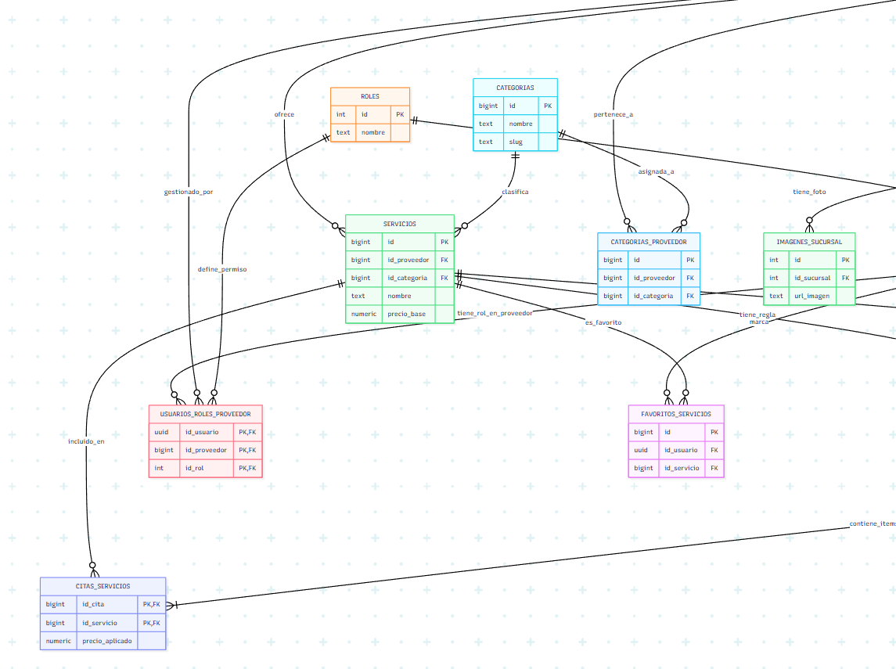

### 

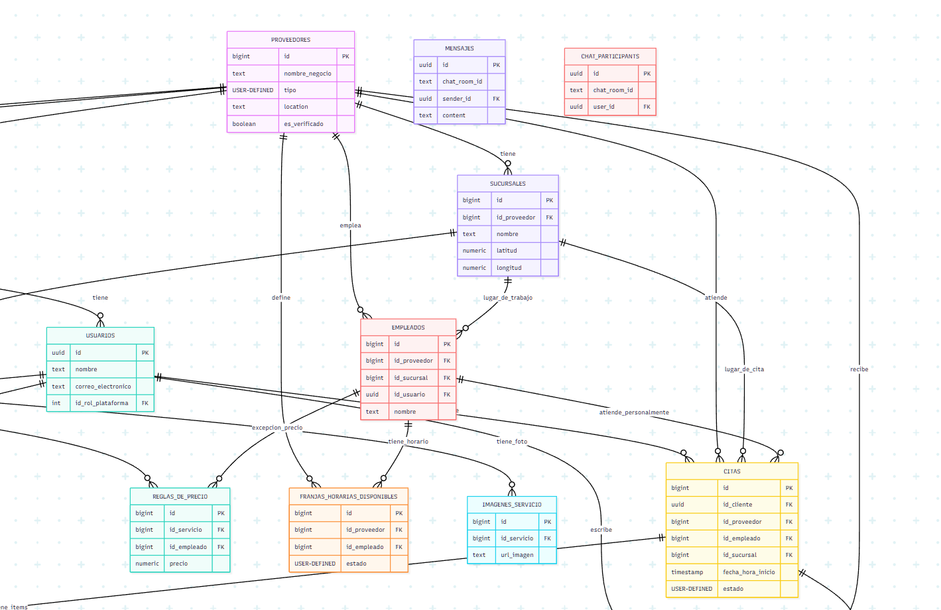

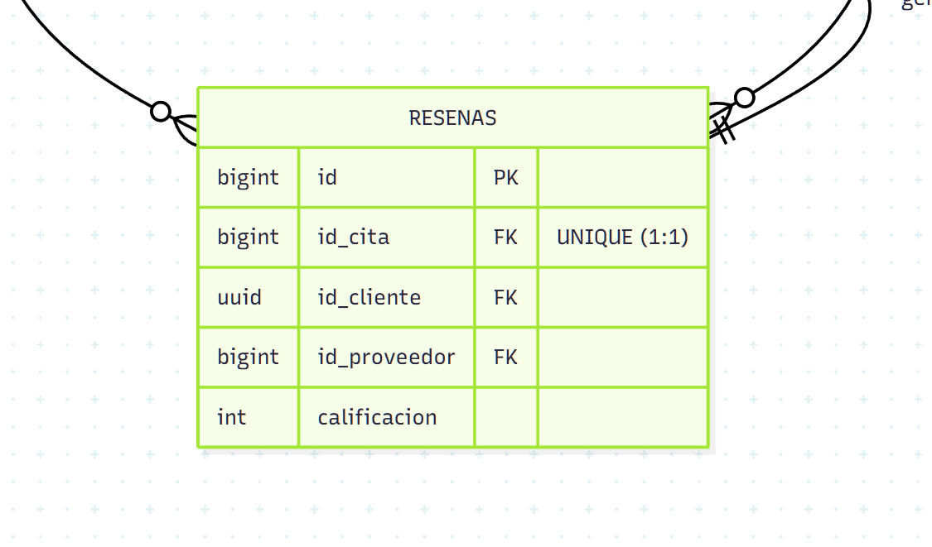

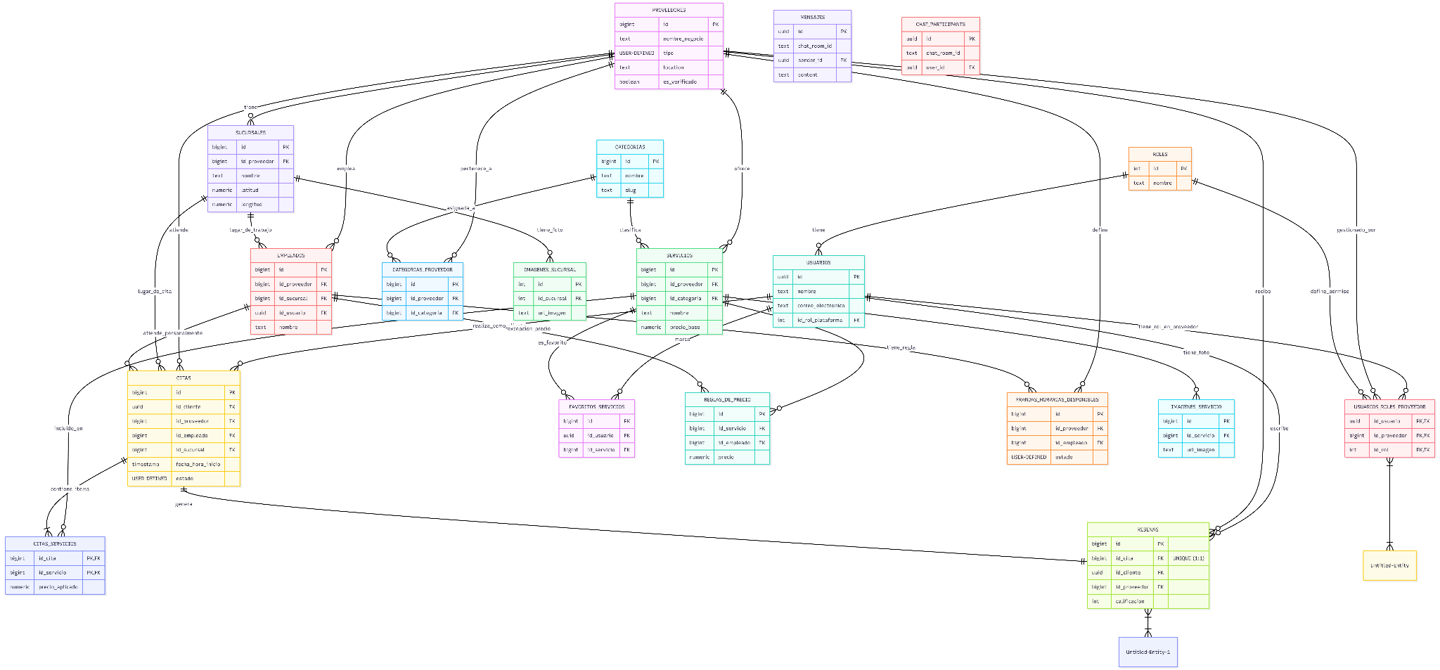

### *Figura A.2 Arquitectura del Sistema Voila: Patrón Cliente-Servidor y Diseño en Capas*

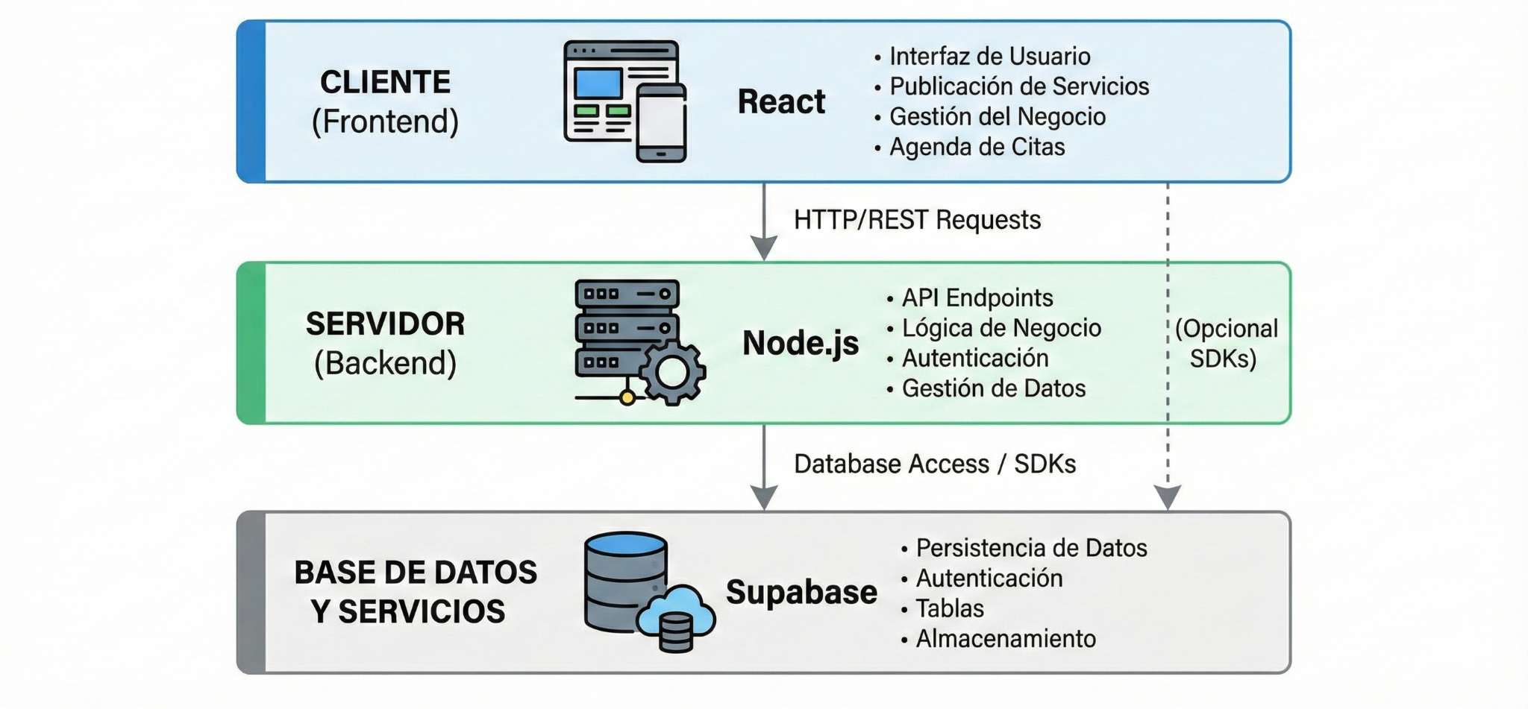

# ANEXO B: GALERÍA DE INTERFACES DE LA PLATAFORMA VOILA

### *Figura B.1 Módulo de Autenticación: Pantallas de Registro e Inicio de Sesión*

|  |  |
| --- | --- |

|  |  |
| --- | --- |

*Fuente: Elaboración propia.*

### *Figura B.2 Vista de Exploración de Servicios con Filtros Activos*

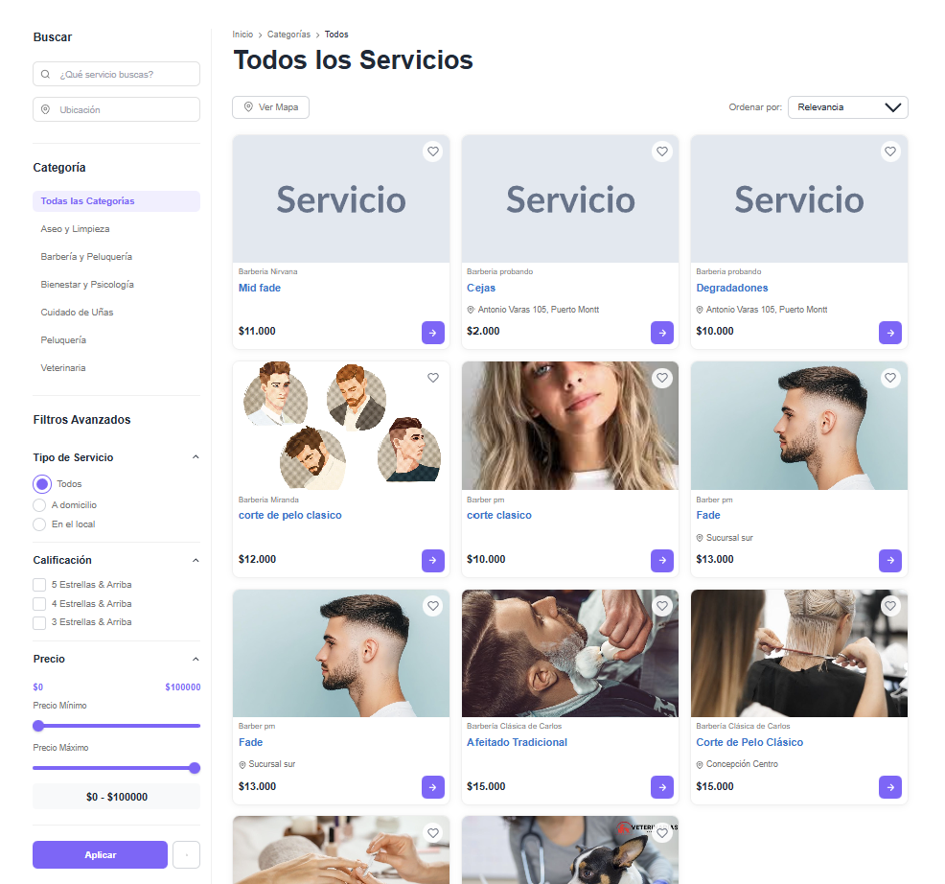

*Fuente: Elaboración propia.*

### *Figura B.3 Integración de Mapas para Búsqueda por Geolocalización*

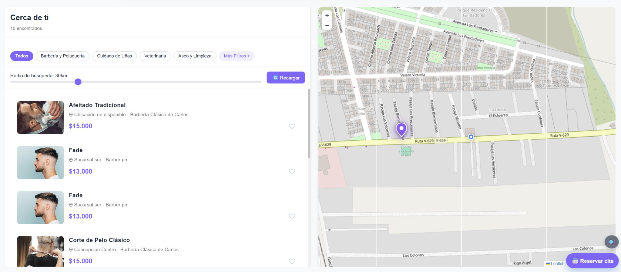

*Fuente: Elaboración propia.*

### *Figura B.4 Componente "LocationPicker" para Registro de Sucursales*

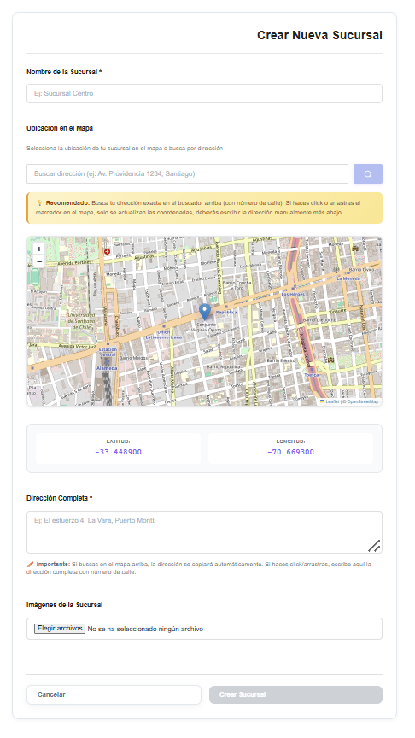

*Fuente: Elaboración propia.*

### *Figura B.5 Dashboard de Cliente con Métricas de Gasto Mensual*

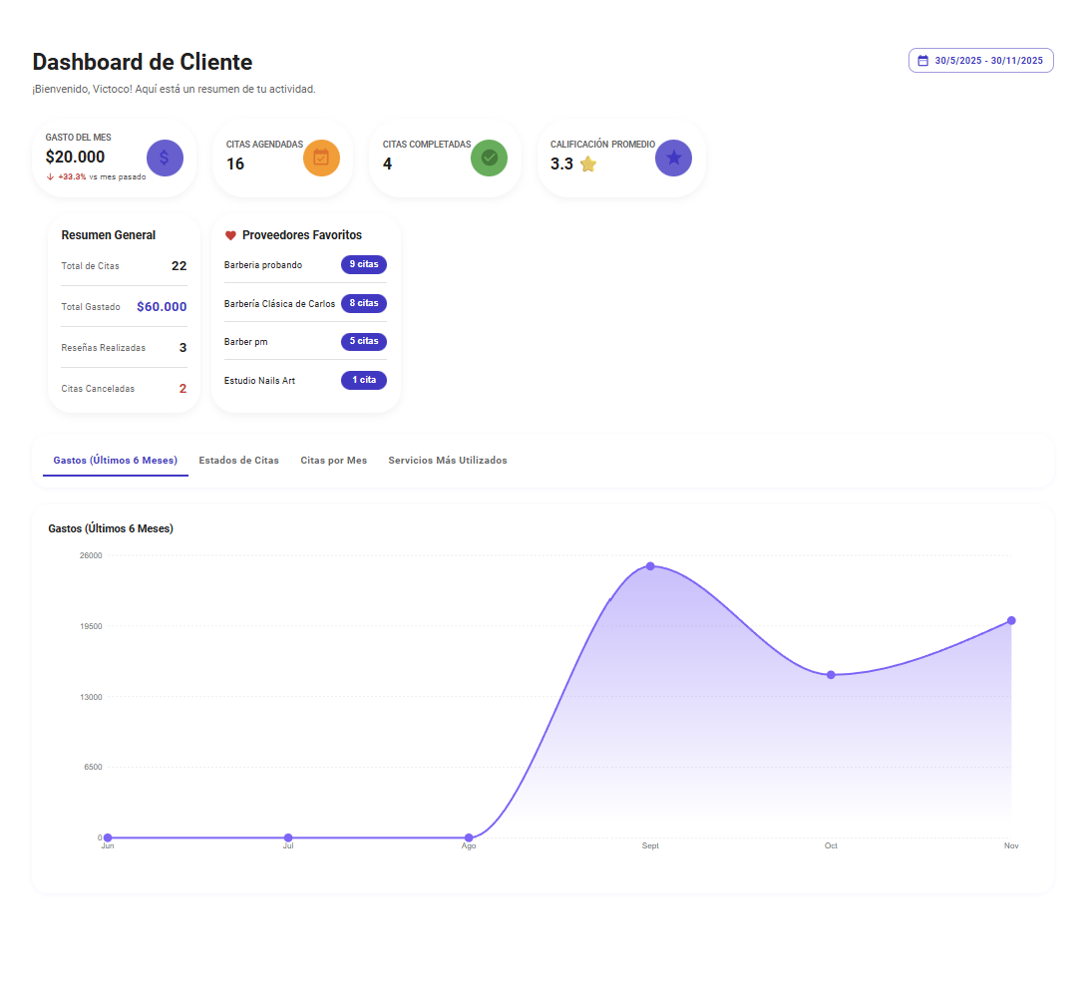

*Fuente: Elaboración propia.*

### *Figura B.6 Dashboard de Proveedor con Análisis de Ingresos y Citas*

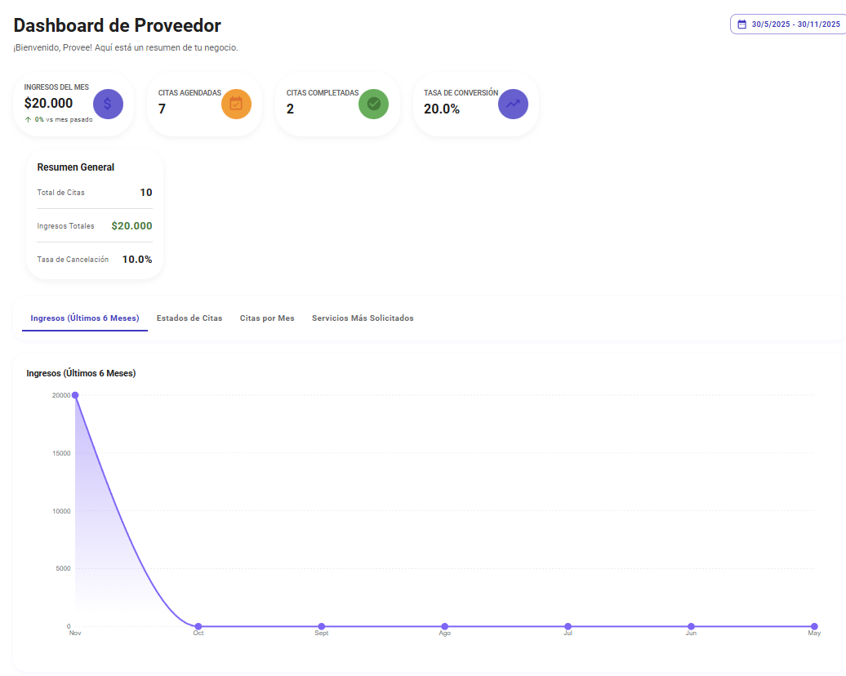

*Fuente: Elaboración propia.*

### *Figura B.7 Plantilla de Correo Electrónico (Notificación de Reserva)*

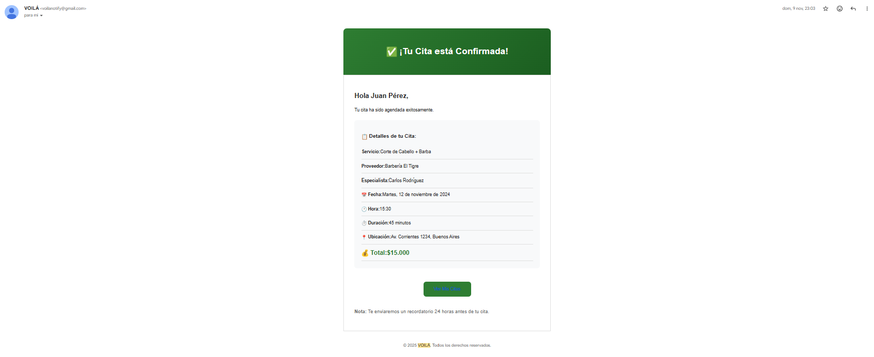

*Fuente: Elaboración propia.*

# ANEXO C: ORQUESTACIÓN DE PROCESOS (AUTOMATIZACIÓN)

### *Figura C.1 Flujo de trabajo en n8n: Automatización de consulta y agenda de citas*

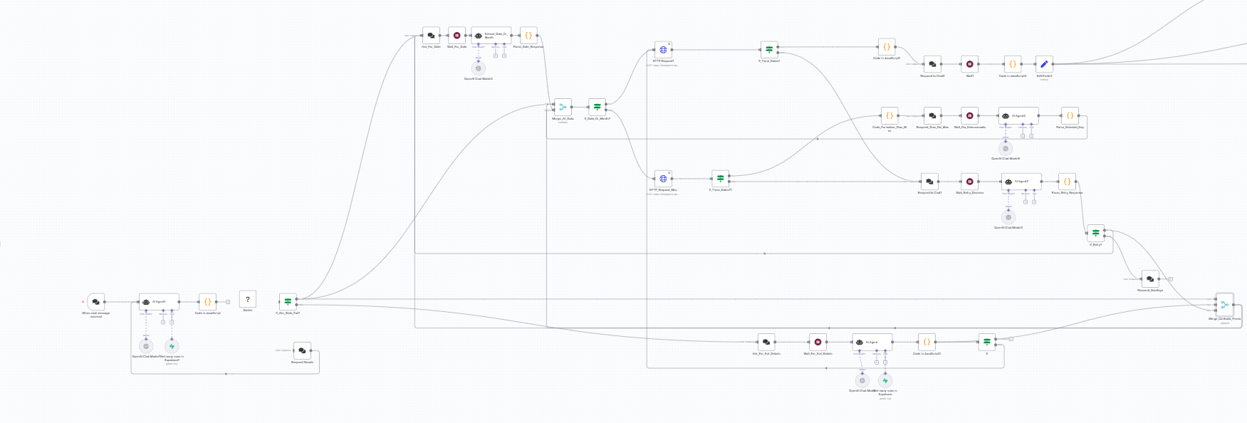

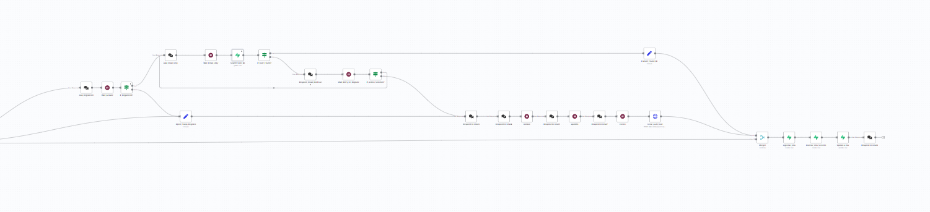

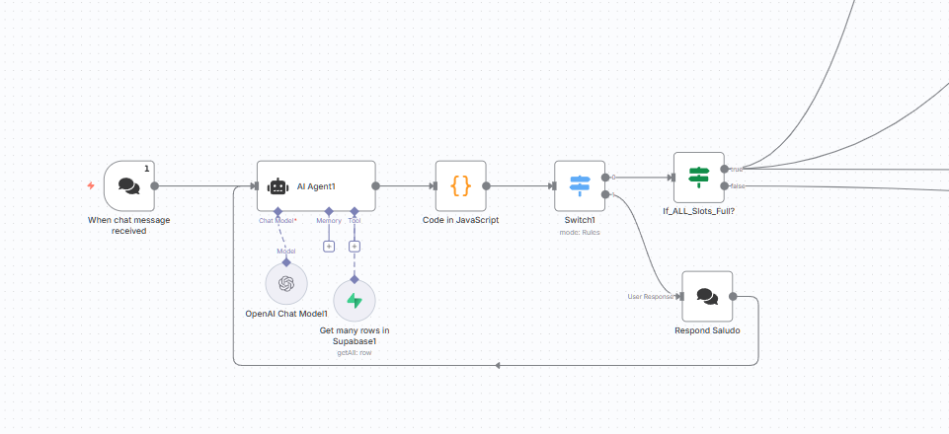

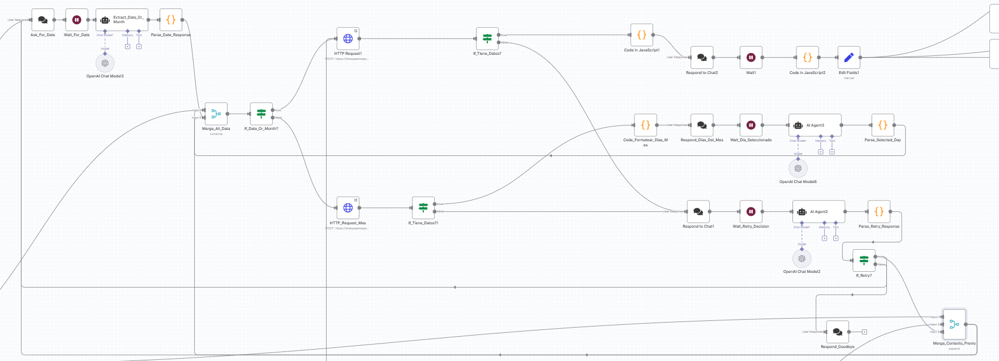

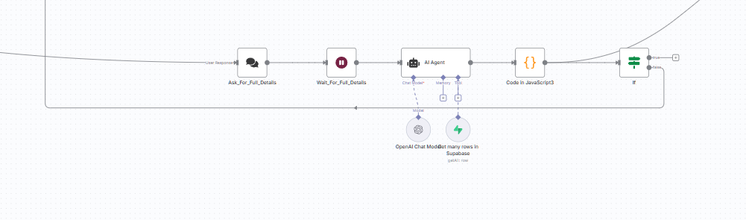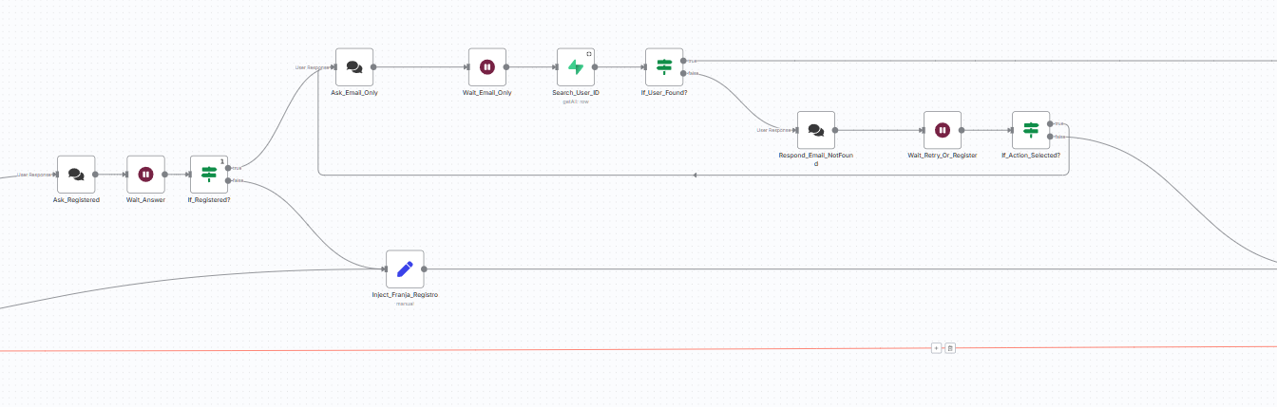

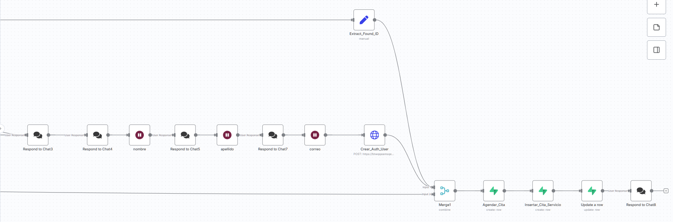

**Descripción del flujo:** El funcionamiento de un chatbot que atiende y agenda clientes automáticamente. El proceso inicia cuando una persona escribe un mensaje, activando una Inteligencia Artificial que entiende qué servicio y fecha necesita. Luego, el sistema busca horarios disponibles en la base de datos y gestiona el registro del cliente si es nuevo. Finalmente, al elegir una hora, el flujo guarda la reserva y envía la confirmación de la cita al usuario en el mismo chat.

*Fuente: Elaboración propia.*